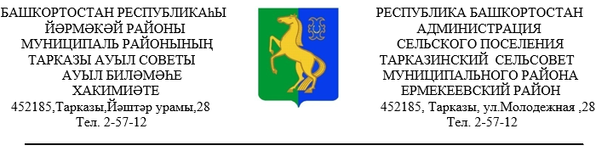
ҠАРАР № 05 ПОСТАНОВЛЕНИЕ
20 февраль 2023 й. 20 февраля 2023 г.

О внесении изменений в постановление главы сельского поселения
№ 26 от 15.07.2021 г. «Об утверждении Административного регламента предоставления муниципальной услуги «Принятие на учет граждан в качестве нуждающихся в жилых помещениях» в сельском поселении Тарказинский сельсовет муниципального района Ермекеевский район Республики Башкортостан»

В соответствии с Федеральным законом от 27 июля 2010 года № 210-ФЗ «Об организации предоставления государственных и муниципальных услуг» (далее – Федеральный закон № 210-ФЗ), Закона Республики Башкортостан от 02.12.2005 г. № 250-з «О регулировании жилищных отношений в Республике Башкортостан» и приведения в соответствие с действующим законодательством, ПОСТАНОВЛЯЮ:
1. Внести следующие изменения в постановление № 26 от 15.07.2021г. «Об утверждении Административного регламента предоставления муниципальной услуги «Принятие на учет граждан в качестве нуждающихся в жилых помещениях» в сельском поселении Тарказинский сельсовет муниципального района Ермекеевский район Республики Башкортостан»:
- пункт 2.10.1. изменить на
Для принятия на учет в качестве нуждающихся в жилых помещениях, предоставляемых по договорам социального найма:
1) копию решения органа местного самоуправления о признании гражданина-заявителя малоимущим либо документы, подтверждающие его право быть принятым на учет как относящегося к определенной федеральным законом, указом Президента Российской Федерации или законом Республики Башкортостан категории;
2) документ о гражданах, зарегистрированных в жилом помещении по месту жительства гражданина-заявителя;
3) документы, подтверждающие право пользования жилым помещением, занимаемым гражданином-заявителем и членами его семьи;
4) справка органов, осуществляющих государственную регистрацию прав на недвижимое имущество и сделок с ним, о наличии или отсутствии у гражданина-заявителя и (или) членов его семьи жилых помещений, принадлежащих им на праве собственности;
5) документы, подтверждающие право граждан на внеочередное предоставление жилого помещения по договору социального найма (для граждан, имеющих право на предоставление жилого помещения по договору социального найма вне очереди).
Гражданин-заявитель представляет документы в подлинниках либо копиях, верность которых засвидетельствована нотариально, либо заверенных в установленном порядке выдавшими соответствующий документ органами государственной власти или органами местного самоуправления, а также организациями.
Если документы, указанные в пунктах 1 - 4 настоящей части, сведения о которых имеются в распоряжении государственных органов, органов местного самоуправления либо подведомственных государственным органам или органам местного самоуправления организаций, не представлены заявителем, такие документы (их копии или сведения, содержащиеся в них) запрашиваются органами местного самоуправления в порядке межведомственного информационного взаимодействия.
2. Настоящее постановление опубликовать на информационном стенде в здании администрации сельского поселения и разместить на сайте сельского поселения Тарказинский сельсовет муниципального района Ермекеевский район Республики Башкортостан https://tarkazi.ru/
4. Контроль за исполнением данного постановления оставляю за собой.

Глава сельского поселения Г.Г.Музафарова

